UNIVERSIDAD DE CALDAS
PARCIAL · UNIDAD 2
Herencia y Polimorfismo
Módulo: Programación Creativa II
Estudiante: Ana Sofia Henao Cardona
Docente: Andrés Felipe Osorio Quintero
Fecha: 11 de noviembre de 2026

Parcial resuelto · Secciones I, II y III

Indicaciones y nota sobre evidencias
Se desarrollan las 30 preguntas del parcial: selección múltiple, respuestas abiertas y aplicación mediante ejemplos.
Las imágenes incluidas son evidencias visuales ilustrativas de las respuestas y de las salidas de ejemplo. No son capturas auténticas tomadas desde un editor o navegador ejecutando los programas. Si el docente exige pantallazos reales, se deben ejecutar los ejemplos y reemplazar estas imágenes por capturas propias.

Sección I. Selección múltiple
Preguntas 1 a 20 · Una sola opción correcta.

1. Respuesta: B
Crear una superclase Enemigo con los atributos y métodos comunes. Zombi y Arquero heredan de ella y conservan sus comportamientos particulares.
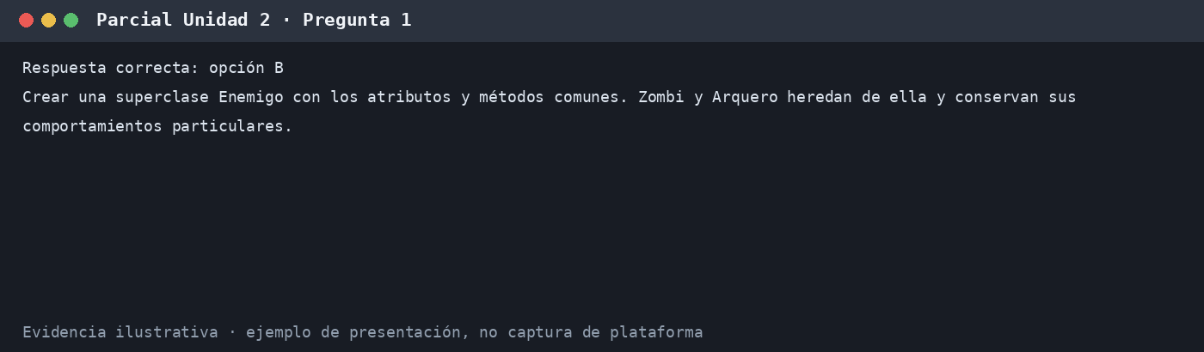

2. Respuesta: C
Onda es un tipo de Elemento visual; comparte posición y ciclo de vida. La relación es “es un”, por eso la herencia tiene sentido.
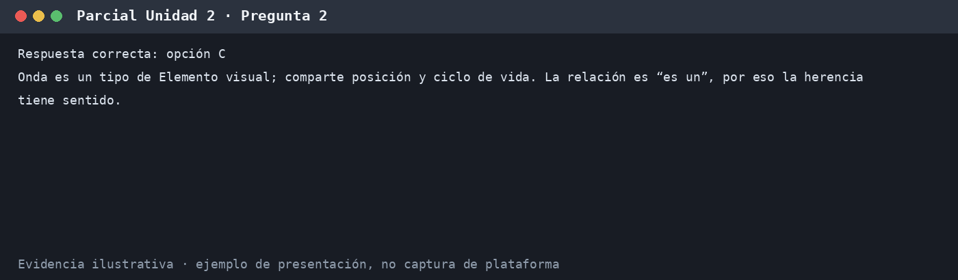

3. Respuesta: D
Se lanza un ReferenceError porque se intenta usar this antes de llamar a super(). En una subclase de JavaScript, super() debe ejecutarse primero.
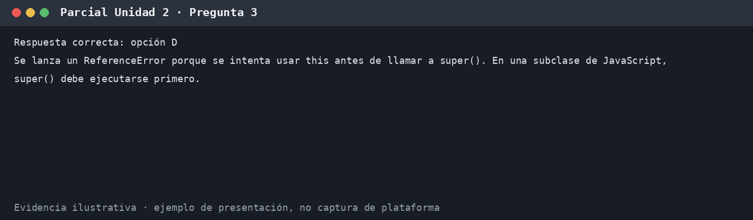

4. Respuesta: A
JavaScript crea un constructor predeterminado que recibe los argumentos y los pasa a super(), inicializando x, y y color.
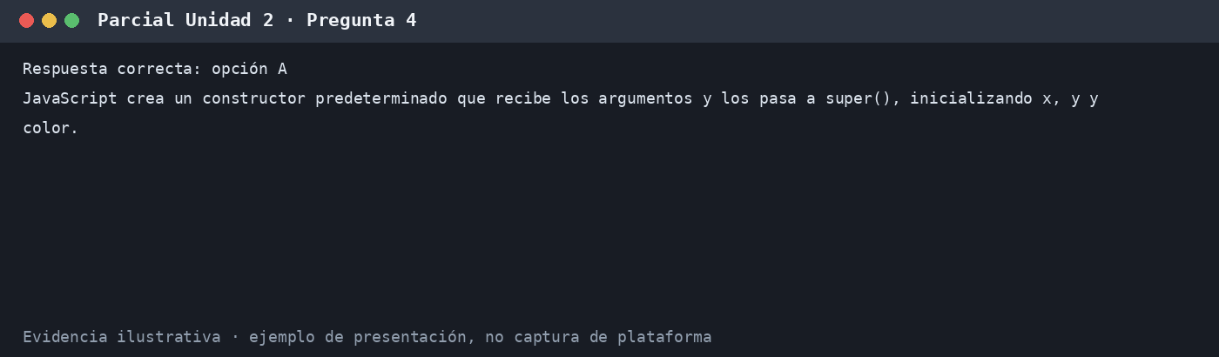

5. Respuesta: B
La sobrescritura amplía el método heredado: llama a super.describir() y agrega el atributo lado.
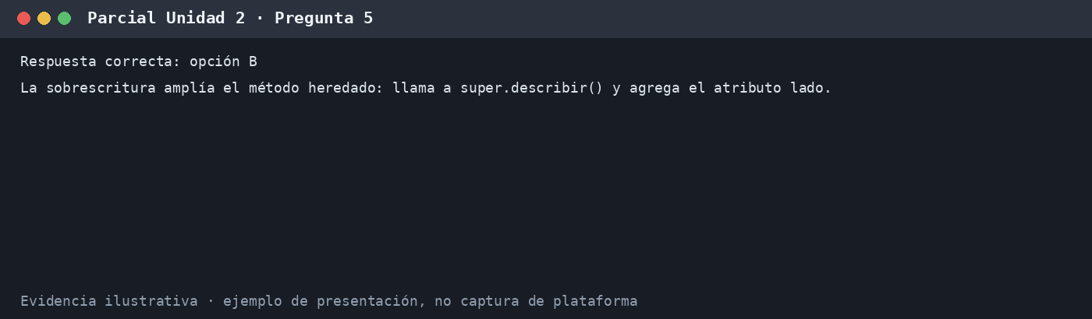

6. Respuesta: C
Conviene composición: Robot contiene objetos Camara, Sensor y Altavoz que se pueden agregar, quitar o cambiar independientemente.
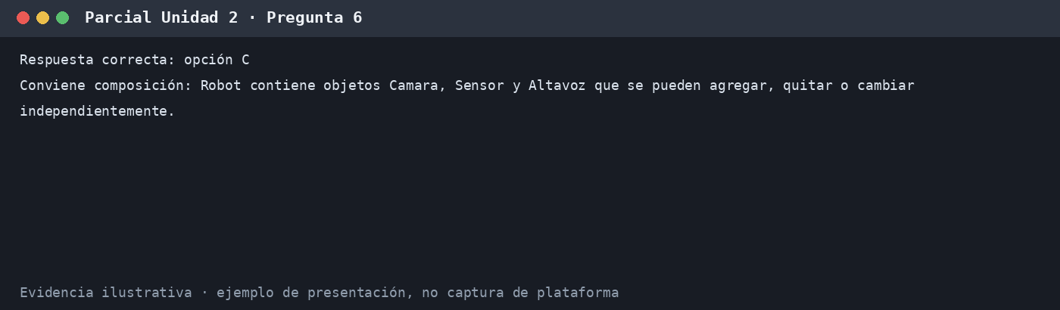

7. Respuesta: A
Cada objeto ejecuta su propia versión de mostrar(). El bucle realiza la misma llamada sin necesitar conocer la clase concreta.
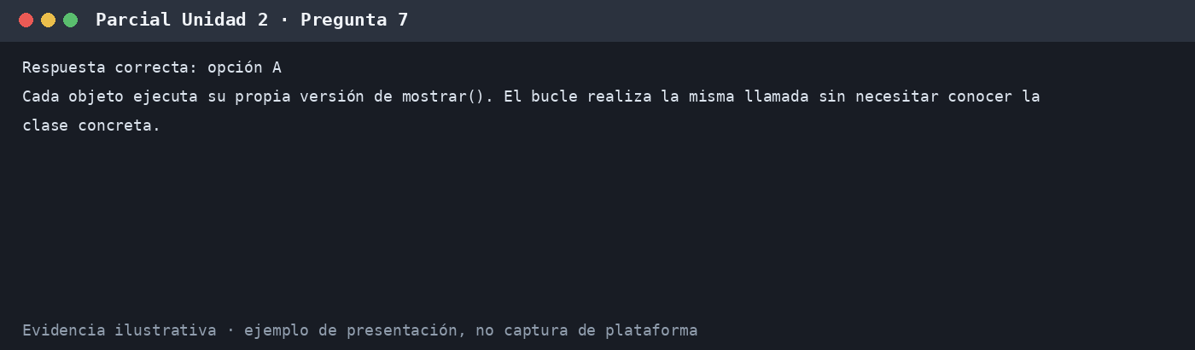

8. Respuesta: D
No se modifica el bucle. El polimorfismo permite que Poligono responda a mostrar() con su propia implementación.
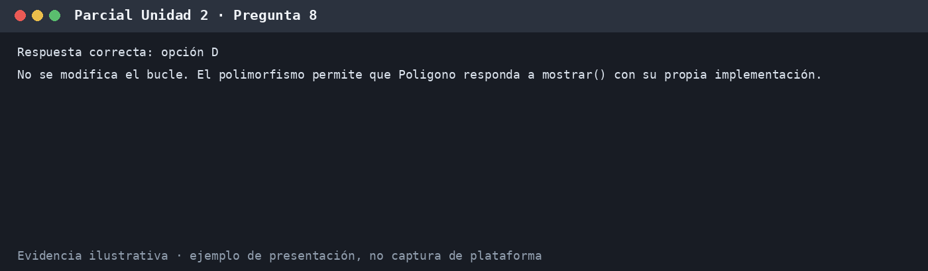

9. Respuesta: B
Los condicionales con instanceof evitan aprovechar el polimorfismo. Cada tipo nuevo obliga a modificar el bucle.
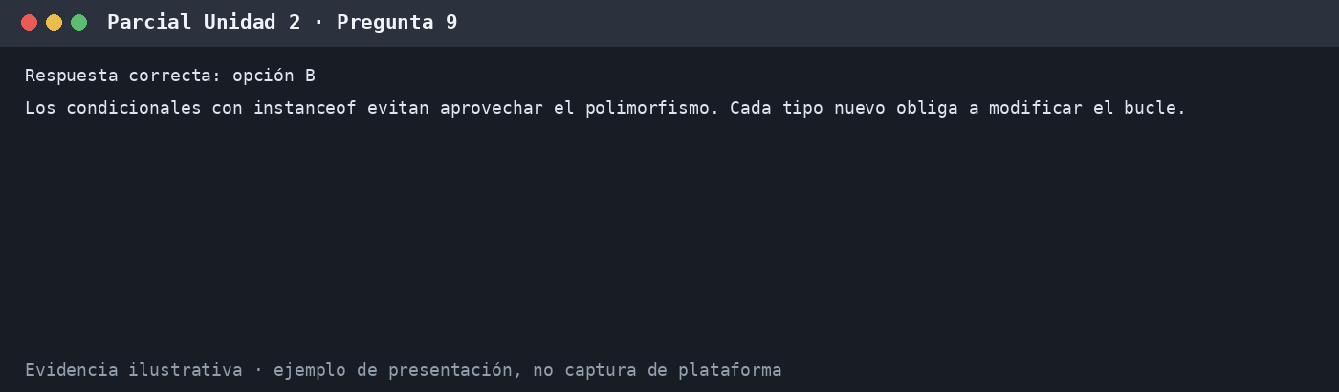

10. Respuesta: C
new.target permite impedir que FormaAbstracta se instancie directamente, simulando una clase abstracta.
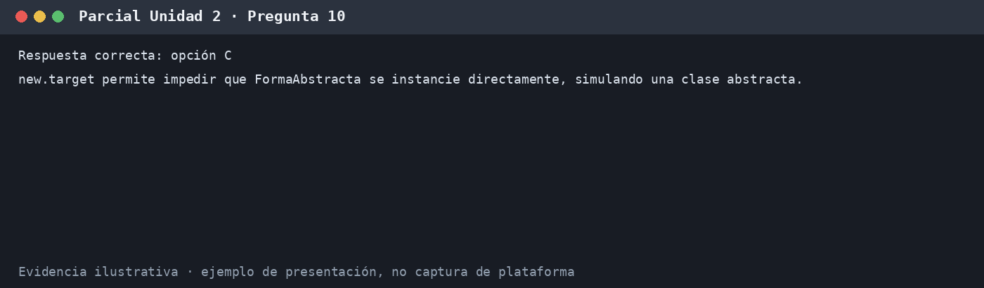

11. Respuesta: A
describir() llama a area(); como Linea no lo sobrescribe, se ejecuta el método abstracto de la base y se lanza el error definido allí.
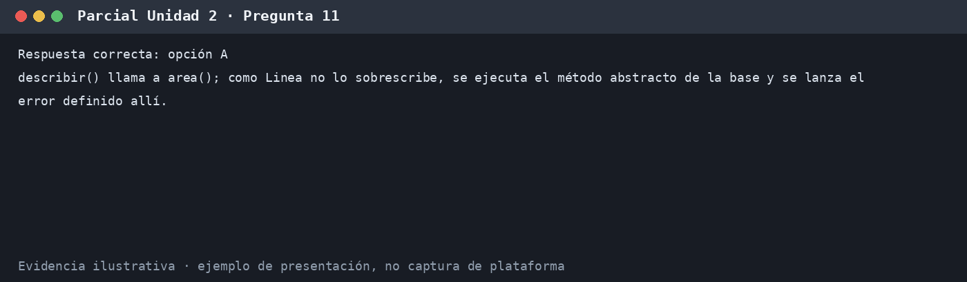

12. Respuesta: D
El método concreto describir() usa this.constructor.name y llama al area() sobrescrito por Rectangulo. El resultado es Rectangulo (ámbar): área 360.0.
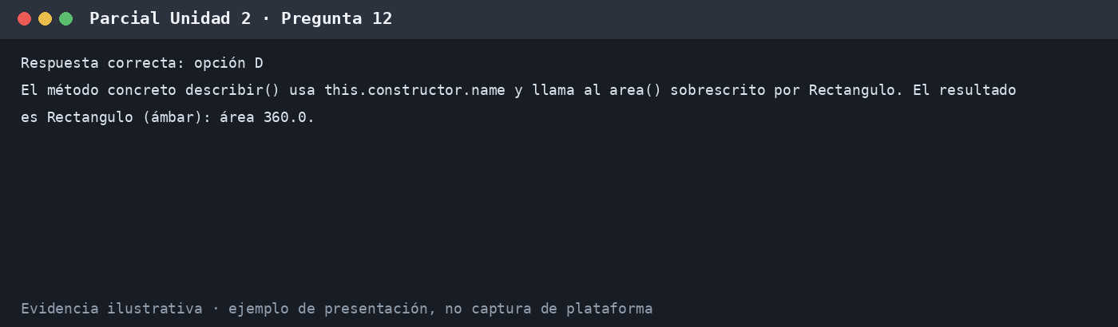

13. Respuesta: B
Una clase puede implementar varias interfaces, pero solo puede extender una superclase. La interfaz define contratos y la clase abstracta también puede compartir estado y código.
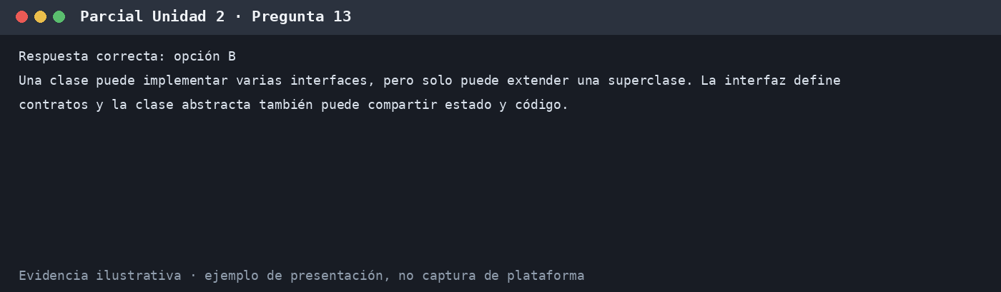

14. Respuesta: C
Se imprime true porque Texto tiene los métodos actualizar() y mostrar(). La tipificación estructural revisa la forma del objeto, no su herencia.
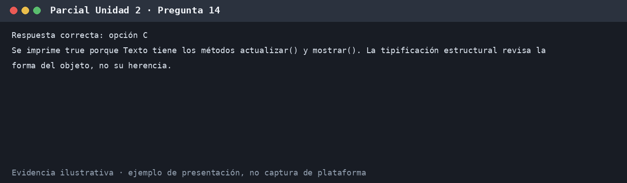

15. Respuesta: D
random(TIPOS) selecciona una clase del arreglo y new Tipo(...) crea una instancia de esa clase en la posición indicada.
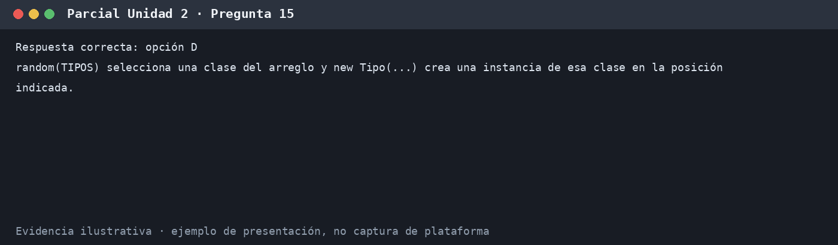

16. Respuesta: A
Al recorrer hacia atrás, eliminar con splice() no cambia los índices de los elementos que todavía faltan por revisar.
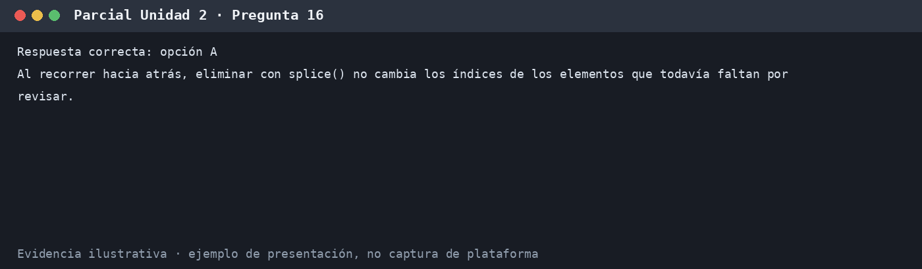

17. Respuesta: C
La vida disminuye y también controla el canal alfa, por lo que el anillo se desvanece. Cuando llega a cero, draw() puede eliminarlo.
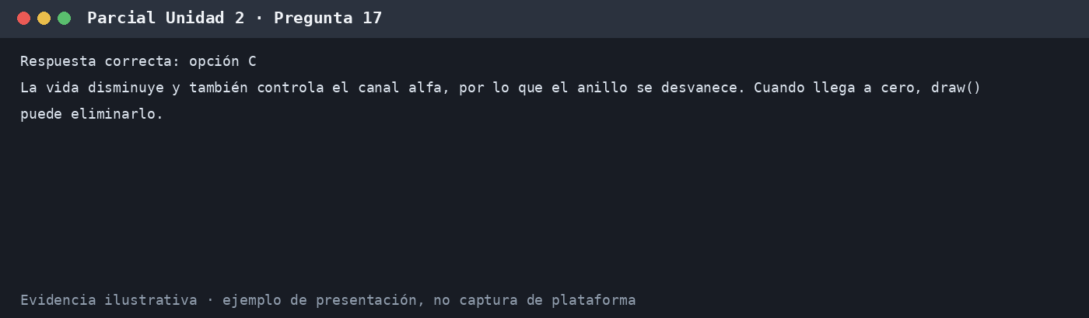

18. Respuesta: D
Se crea LectorXML como subclase de Lector e implementa leer(). Así el flujo principal continúa llamando fuente.leer() sin cambios.
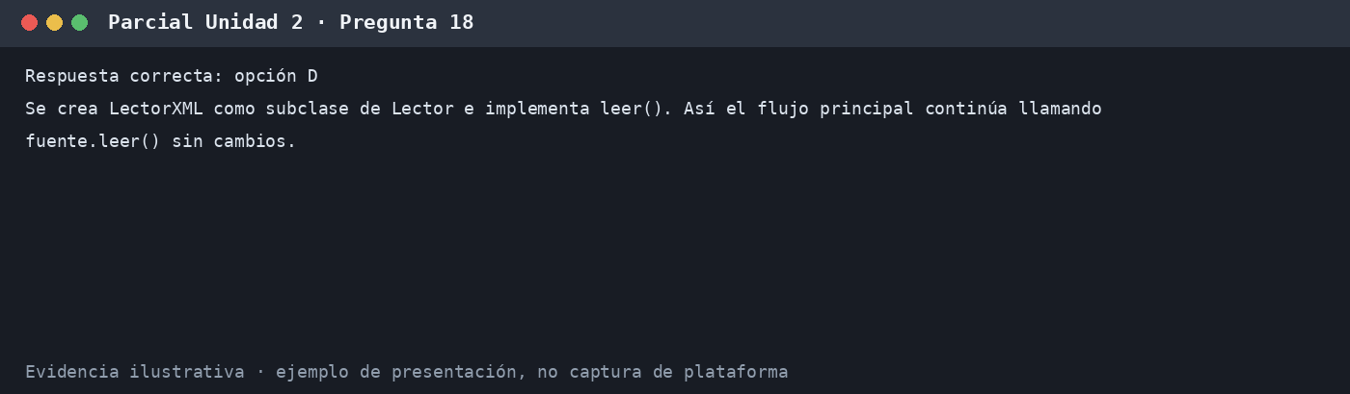

19. Respuesta: A
El método dibujar() de Marca debe lanzar un error descriptivo. Si Barra no lo sobrescribe, el problema se detecta cuando se usa ese método.
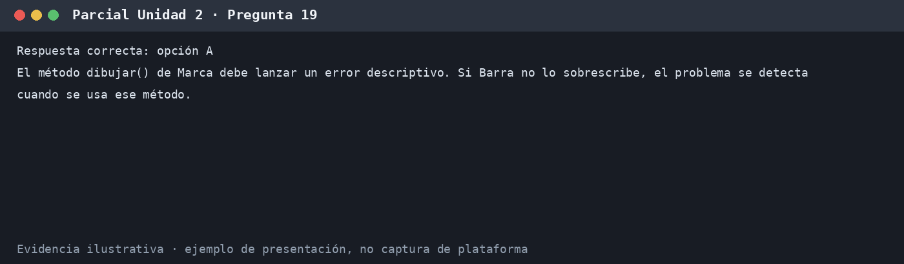

20. Respuesta: B
Es mejor conservar una sola clase Chispa y configurar color, tamaño y velocidad mediante atributos, evitando subclases por variaciones pequeñas.
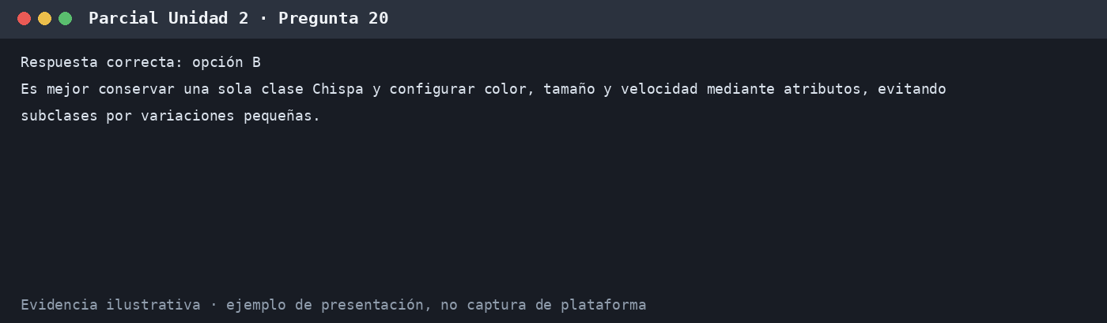

Sección II. Respuesta abierta

21. Herencia y composición
La afirmación no es correcta porque la herencia no siempre es la mejor opción. La herencia representa una relación “es un” y permite compartir atributos y métodos entre una clase base y sus subclases. La composición representa una relación “tiene un” y permite construir objetos usando otros objetos. Usaría herencia cuando varias clases son tipos de una misma categoría, por ejemplo Zombi y Arquero son Enemigos. Usaría composición cuando una capacidad puede cambiar, por ejemplo un Robot tiene una Cámara y un Sensor que se pueden reemplazar. La decisión depende de la relación real entre los objetos, no solo de evitar repetir código.
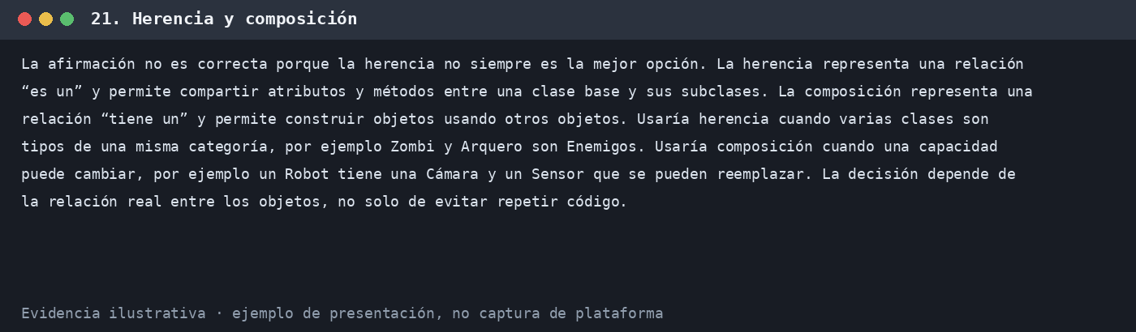

22. Uso de super() en el constructor
En una subclase de JavaScript, super() inicializa la parte heredada del objeto. Por eso debe llamarse antes de usar this; de lo contrario se produce un ReferenceError. Después de super() se pueden asignar los atributos propios de la subclase. Si la subclase no declara constructor, JavaScript genera uno automáticamente que recibe los argumentos y los pasa a super().
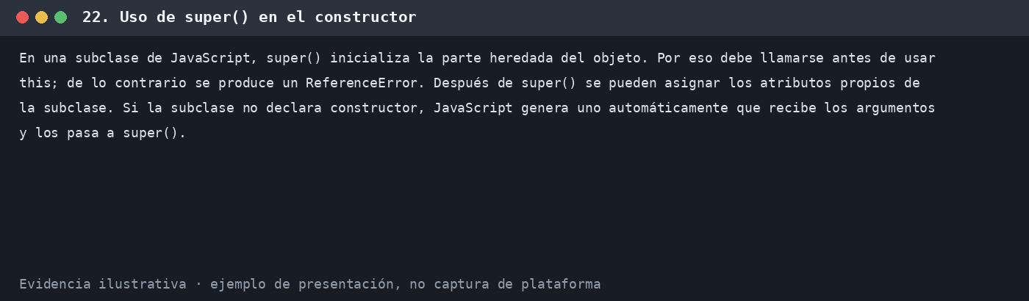

23. Sobrescritura y polimorfismo
La sobrescritura ocurre cuando una subclase define de nuevo un método heredado. El polimorfismo permite llamar al mismo método en objetos de clases diferentes y que cada uno responda con su implementación. Por ejemplo, Forma tiene mostrar(), y Circulo y Cuadrado sobrescriben ese método para dibujar su figura. Al recorrer una lista y ejecutar figura.mostrar(), se ejecuta la versión correspondiente al tipo real del objeto. Así el código que usa las figuras no necesita muchos condicionales.
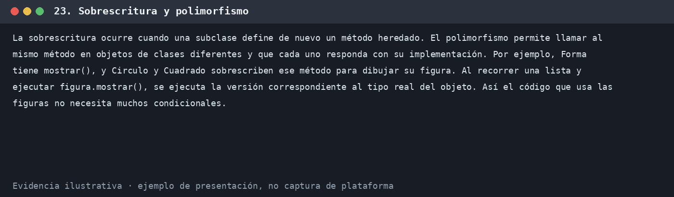

24. Clase abstracta e interfaz
Una clase abstracta puede compartir atributos, constructor y métodos ya desarrollados, además de definir métodos que las subclases deben completar. Una interfaz describe un contrato de métodos que una clase debe ofrecer, sin exigir que pertenezca a una jerarquía. JavaScript no tiene interfaces ni clases abstractas nativas; se pueden simular con métodos que lanzan errores y funciones que verifican si existen los métodos requeridos. Elegiría una clase abstracta para una familia de figuras que comparten color y posición, y una interfaz para exigir que clases distintas puedan exportar datos.
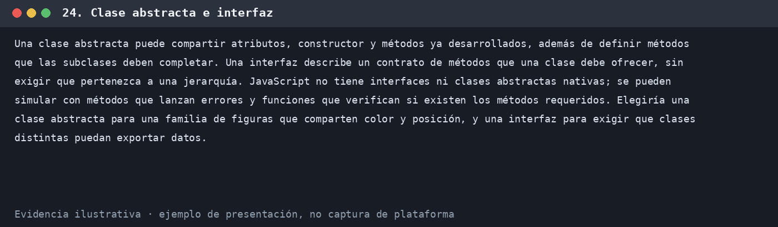

25. Responsabilidades de Elemento
La superclase Elemento mantiene las responsabilidades comunes, como el estado del elemento y el método concreto haTerminado(), que permite saber si terminó su ciclo de vida. Delega actualizar() y mostrar() porque cada tipo de elemento necesita una forma distinta de cambiar y dibujarse. Las subclases implementan esos métodos. Así el ciclo draw() puede recorrer todos los elementos y llamar actualizar(), mostrar() y haTerminado() sin conocer los detalles de cada tipo.
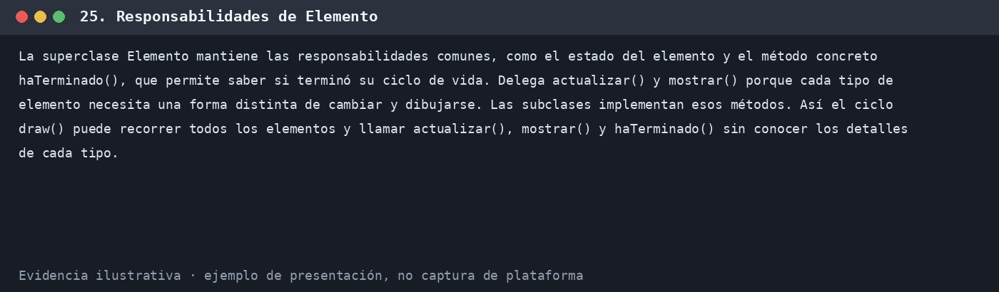

Sección III. Aplicación mediante ejemplos
En los siguientes ejercicios se presentan el diseño propuesto, el código de ejemplo y una salida ilustrativa.

26. Diseño de extracción ETL
Definiría una clase base Lector con el método leer(). Las subclases serían LectorCSV, LectorJSON y LectorSQL; cada una implementaría leer() según su fuente. El flujo principal tendría una lista de lectores y recorrería cada uno llamando lector.leer(). Esto es polimorfismo: la misma llamada funciona con distintos lectores.

Código de ejemplo
class Lector:
def leer(self):
raise NotImplementedError("Cada lector debe implementar leer()")

class LectorCSV(Lector):
def leer(self):
return ["ventas.csv: registros leídos"]

class LectorJSON(Lector):
def leer(self):
return ["API JSON: registros recibidos"]

class LectorSQL(Lector):
def leer(self):
return ["Base SQL: registros consultados"]

lectores = [LectorCSV(), LectorJSON(), LectorSQL()]
for fuente in lectores:
print(fuente.leer())

Evidencia de ejecución (ilustrativa)
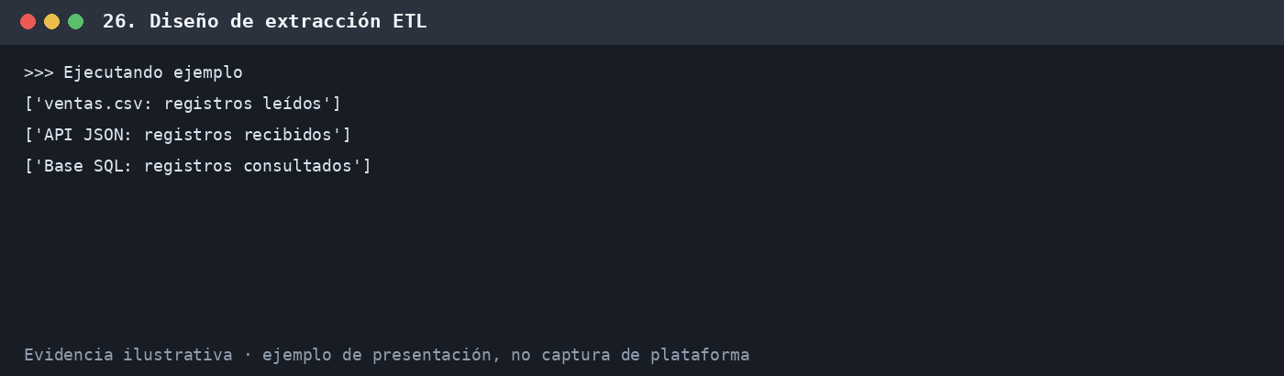

27. Componentes de una aplicación web
Crearía la clase abstracta Componente con el método renderizar(). Las subclases Boton, Tabla y Formulario sobrescriben renderizar() con su propia estructura visual. El sistema puede recorrer todos los componentes y llamar al mismo método. Al agregar un nuevo componente, se crea otra subclase sin modificar el recorrido general.

Código de ejemplo
class Componente:
def renderizar(self):
raise NotImplementedError("Debe implementar renderizar()")

class Boton(Componente):
def renderizar(self):
return "<button>Guardar</button>"

class Tabla(Componente):
def renderizar(self):
return "<table>...</table>"

class Formulario(Componente):
def renderizar(self):
return "<form>...</form>"

pantalla = [Boton(), Tabla(), Formulario()]
for componente in pantalla:
print(componente.renderizar())

Evidencia de ejecución (ilustrativa)
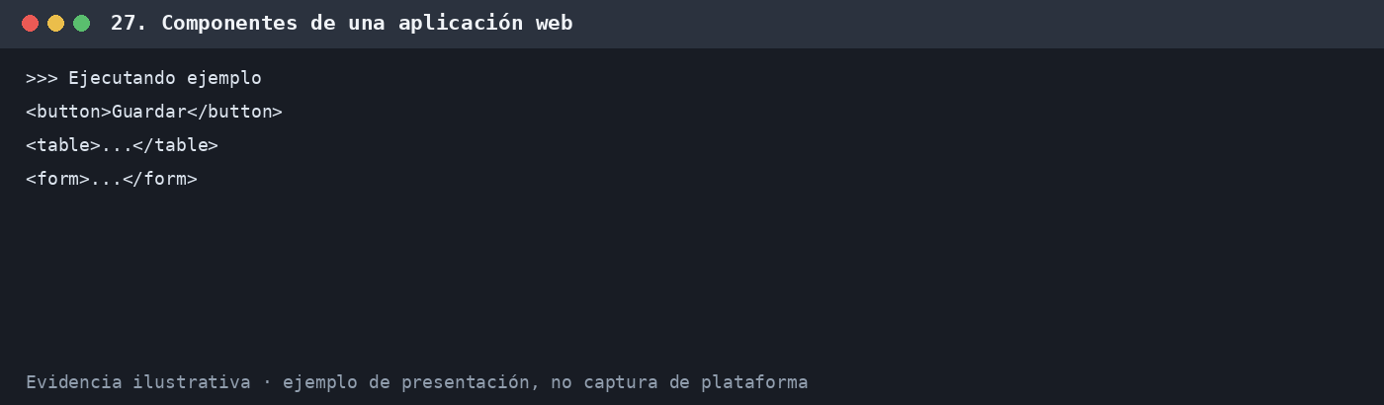

28. Jerarquía de gráficos
Usaría una clase base Grafico con el método dibujar(). Las subclases GraficoCircular, GraficoBarras y GraficoLineas implementarían el dibujo de manera diferente. Permanecen iguales la selección de datos, el título y el llamado dibujar(); cambia la forma de representar los datos.

Código de ejemplo
class Grafico:
def __init__(self, datos):
self.datos = datos

def dibujar(self):
raise NotImplementedError("Defina cómo dibujar")

class GraficoCircular(Grafico):
def dibujar(self):
return f"Gráfico circular: {self.datos}"

class GraficoBarras(Grafico):
def dibujar(self):
return f"Gráfico de barras: {self.datos}"

class GraficoLineas(Grafico):
def dibujar(self):
return f"Gráfico de líneas: {self.datos}"

datos = [12, 18, 9]
for grafico in [GraficoCircular(datos), GraficoBarras(datos), GraficoLineas(datos)]:
print(grafico.dibujar())

Evidencia de ejecución (ilustrativa)
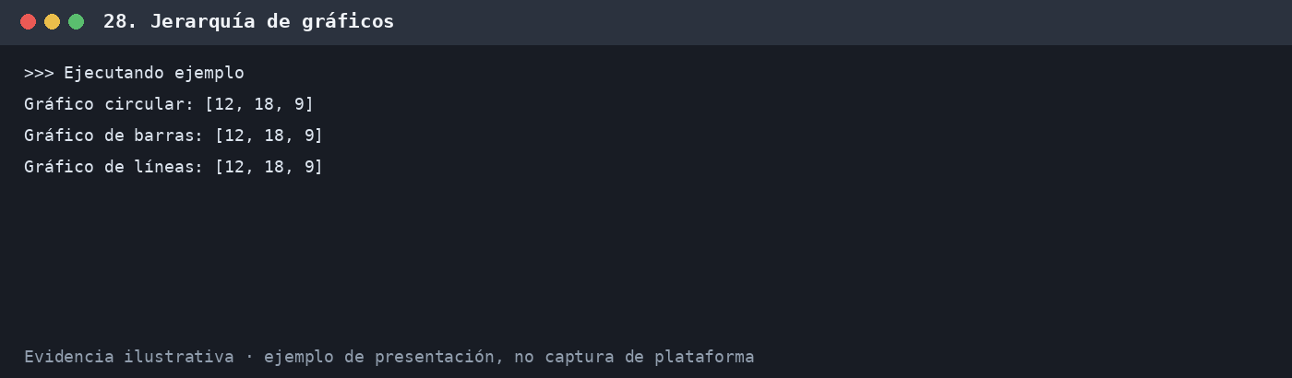

29. Contratos para exportación y auditoría
Definiría dos contratos independientes: Exportable, con el método exportar(), y Auditable, con el método registrar_evento(). Factura, Cliente e Inventario pueden cumplir ambos contratos. Una interfaz es más apropiada porque son capacidades que pueden compartir clases diferentes, sin obligarlas a heredar de una misma clase base.

Código de ejemplo
class Exportable:
def exportar(self):
raise NotImplementedError

class Auditable:
def registrar_evento(self, evento):
raise NotImplementedError

class Factura(Exportable, Auditable):
def exportar(self):
return "Factura exportada"

def registrar_evento(self, evento):
return f"Auditoría: {evento}"

factura = Factura()
print(factura.exportar())
print(factura.registrar_evento("creación de factura"))

Evidencia de ejecución (ilustrativa)
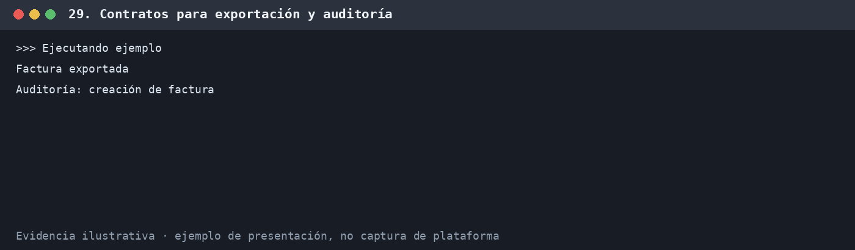

30. Reglas de limpieza ETL
Cada regla puede ser una clase con el mismo método aplicar(registro). ValidarCorreo, NormalizarFecha y EliminarDuplicados implementan ese método. El proceso principal recorre las reglas y aplica cada una; usa composición porque el limpiador contiene una lista de reglas, y polimorfismo porque todas responden a aplicar(). Para agregar otra regla, creo una clase nueva y la incorporo a la lista, sin cambiar el flujo.

Código de ejemplo
class ValidarCorreo:
def aplicar(self, registro):
registro["correo_valido"] = "@" in registro["correo"]
return registro

class NormalizarFecha:
def aplicar(self, registro):
registro["fecha"] = registro["fecha"].strip()
return registro

class Limpiador:
def __init__(self, reglas):
self.reglas = reglas

def procesar(self, registro):
for regla in self.reglas:
registro = regla.aplicar(registro)
return registro

reglas = [ValidarCorreo(), NormalizarFecha()]
limpiador = Limpiador(reglas)
dato = {"correo":"ana@mail.com", "fecha":" 11/11/2026 "}
print(limpiador.procesar(dato))

Evidencia de ejecución (ilustrativa)
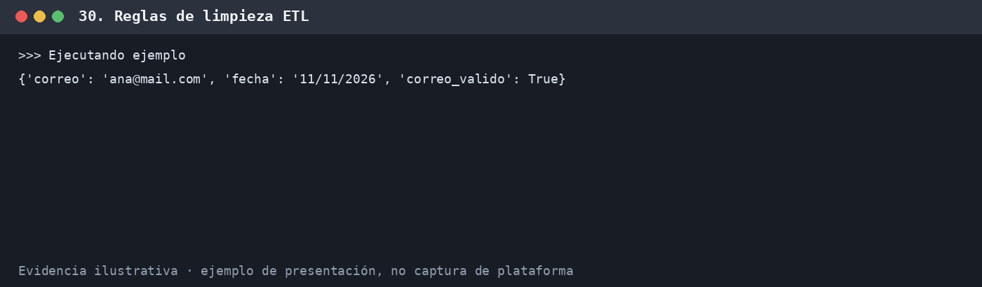

Conclusión
Con este parcial repasé la herencia, la composición, la sobrescritura, el polimorfismo, las clases abstractas y los contratos. Comprendí que la herencia sirve para compartir características entre tipos relacionados, mientras que la composición permite combinar capacidades independientes. También aprendí que el polimorfismo facilita ampliar un programa sin modificar el código que utiliza los objetos.

